AWS　ELB演習1(ラボ6：アーキテクチャのスケールと負荷分散を行う)

クラス名　　　　No. 氏名

ラボの指示に従い、次のようなネットワークを構築しなさい。

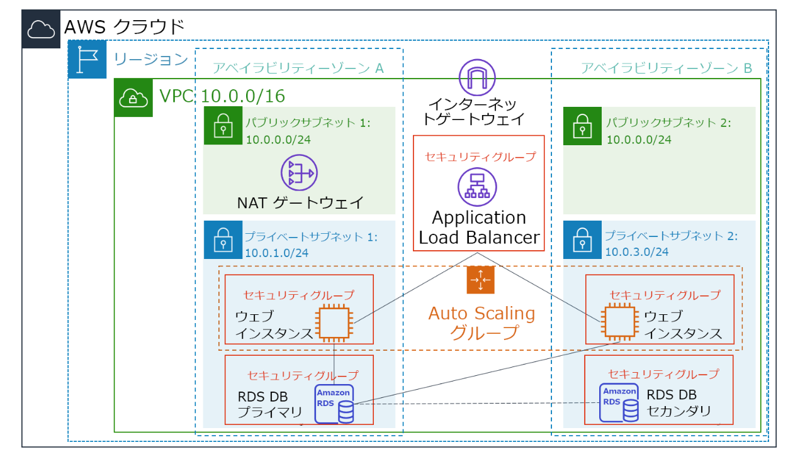

□タスク1：Auto Scaling 用の AMI を作成する。

1. AMIとは何か説明しなさい。

|  |
| --- |
| AMIとは、AWSでEC2インスタンスを作成するためのテンプレートです。オペレーティングシステムやアプリケーションの設定が含まれており、これを使って簡単にインスタンスを複製・起動できます。 |

2.AMIはどのようなケースに使用されるか答えなさい。

　[　　同じ設定のEC2インスタンスを複数作るとき　　]

3.AMIのイメージは作成できたか。[　作成できた　]

4.3で作成したAMI ID：[ 　 ]

□タスク 2 : ロードバランサーを作成する

1.ロードバランサーを設置した場合、どのようなメリットがあるか記述しなさい。

|  |
| --- |
| 負荷分散、高可用性、スケーラビリティ |

2.ELBとは[　　複数のサーバーにトラフィックを分散して、システムの負荷を減らし、安定性を向上させます。　　]

3.AWSのELBの種類を3つあげなさい。[　ALB 、NLB、　CLB ]

4.今回使用するELBは[　ALB ]

5.ロードバランサーを作成しなさい。[　作成できた　]

6.ターゲットグループとは何か説明しなさい。

　[　AWSのロードバランサーで、トラフィックを送るEC2インスタンス　のグループです。特定のアプリケーションやサービスに対してトラフィックを分散させるために使用されます。　　]

□タスク 3 : 起動設定と Auto Scaling グループを作成する

1.Auto Scalingとはどのような機能か説明しなさい。

|  |
| --- |
| AWSの機能で、トラフィックや負荷に応じてEC2インスタンス　の数を増減させることができます。これにより、必要なリソースを最適に保ちながら、コストを削減できます。 |

2.次のAuto Scalingで使用されるコンポネントして該当するものをあげなさい。

　1.起動テンプレート：[ 　]

　2.Auto Scalingポリシー：[ 　]

　3.Auto Scalingグループ：[ 　]

3.CloudWatchとはどのようなサービスか説明しなさい。

|  |
| --- |
| AWSの監視サービスです。AWSリソースのパフォーマンスや使用状況をリアルタイムで監視し、メトリクスを収集して可視化します。アラームを設定して、問題が発生した際に通知を受けることもできます。 |

4.ヘルスチェックとは何か説明しなさい。

　[　システムが正常に動いているかを確認することです。問題があれば、警告を出したり、自動で修正したりします。信頼性を高めるために使います。　]

5.スケーリングについて次の問いに答えなさい。

　1.スケーリングとは[　　　　]性のこと。

　2.スケールアウト：[ 　]

　3.スケールイン：[ 　]

6.今回設定は[　　　　　　　　　]が[　　　]%を越えるとAuto Scalingが実行される。

7.Auto Scalingグループは作成できたか。[　作成できた　・　作成できない　]

□タスク 4 : 負荷分散が機能していることを確認する

1.EC2のインスタンスにLab Instanceが2つ作成されているか。[　作成された　・　作成されない　]

2.ターゲットはhealthyに変わったか。[　変更された　・　変更されない　]

3.ロードバランサーのDNSを使用して次のようなサイトを表示することができた確認しなさい。

　[　確認できた　・　確認できない　]

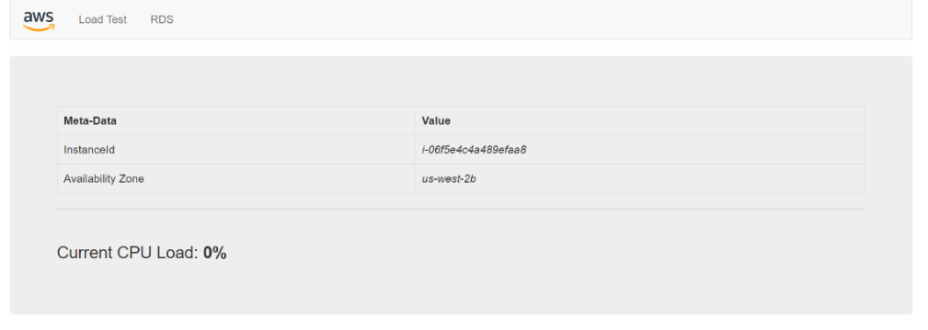

□タスク 5 : Auto Scaling をテストする

1.Webサイトへの「Load Test」をクリックして負荷をかけ、Cloud Watchのアラームに「AlarmHigh」の

メッセージあるか確認しなさい。[　確認できた　・　確認できない　]

2.EC2インタスタンスがスケールアウトしているか確認しなさい。[　確認できた　・　確認できない　]

3.2で確認できたインスタンス数は[　　　　]

□タスク 6 : Web Server 1 を終了する。

1.Web Serverを終了しなさい。[　終了できた　・　終了できない　]

2.「submit」ボタンをクリックして提出しなさい。